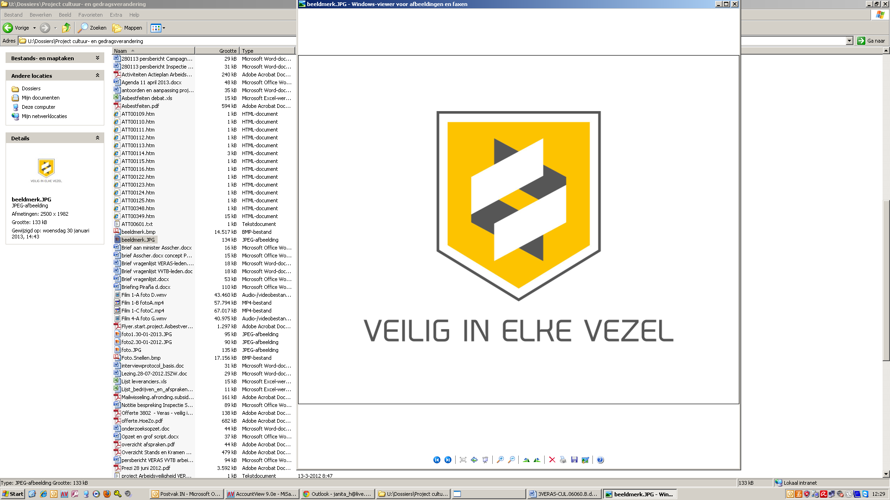
Scène onderdeel 2

In deze scène laten we een DTA’er en een DAV’er zien. De DTA’er spreekt de DAV’er aan op onveilig gedrag, omdat dat bij zijn functie hoort. De DAV’er reageert instemmend en zegt zijn gedrag te veranderen. Maar non-verbaal, in zijn lichaamshouding en gezichtsuitdrukking, zie je dat hij hier weinig van meent. Het is een gesprek dat nou eenmaal gevoerd moet worden, maar dat op langere termijn waarschijnlijk weinig uithaalt.

Met deze scene laten we de cultuur zien binnen een fictief bedrijf en kunnen we met de zaal bespreken in hoeverre elementen herkenbaar zijn. Vervolgens, bij de 2e keer spelen, mogen de deelnemers de DTA’er aansturen.

Wim is DTA’er. Hij komt uit de praktijk en vindt dat medewerkers zelf volwassen genoeg zijn om hun verantwoordelijkheid te nemen. Hij zal niet met sancties dreigen of mensen dwingen, dat werkt alleen maar averechts. Hij heeft goed contact met ‘zijn mensen’ die hij al jaren kent en die zich al die tijd hard inzetten voor het bedrijf. Wim wijst mensen op de consequenties van hun gedrag, dat vindt hij zijn taak, maar daarna laat hij de bal bij de DAV’ers liggen.

Piet is DAV’er en werkt in de ploeg van Wim. Piet werkt al 17 jaar in dit bedrijf. Hij werkt met hart en ziel, is altijd heel flexibel en voelt zich verantwoordelijk voor de resultaten. Piet is een man voor wie hard en snel werken belangrijker is dan veilig werken. Hij vindt veel regelgeving niet zinnig. Die is bedacht door mensen die nooit op de werkvloer zijn geweest. Piet zoekt daarin wel zijn eigen ruimte.

Wim spreekt in het begin de zaal aan. Dat hij zijn verantwoordelijkheid wat meer oppakt voor veilig en gezond werken. Dat hij het vooral de verantwoordelijkheid vond van de DAV’ers, maar dat hij sommigen toch wat meer inzicht moet geven op de invloed die hun gedrag heeft op anderen. Vooral bij de oudere medewerkers die toch ook een voorbeeldfunctie hebben. Dus ik ga zo meteen Piet even aanspreken, die neemt ‘t allemaal niet zo nauw. Ruimt niet goed op, werkt snel maar niet volgens de regels.
Dan gaat zijn telefoon, die ligt op zijn tafel en neemt hij op.

Wim aan de telefoon Met Wim. Hoi Hans. ja….ja… vervelend. Pijnlijk… snap ik… tuurlijk joh…. Nee, precies. Niet te vroeg beginnen…

Piet komt binnen, met een vragende blik en gebaar, want hij had toch een afspraak?

Wim gebaart Piet te gaan zitten. Wacht even Hans, ja….momentje….. met een vermoeide grimas tegen Piet Hans is ziek, ben zo klaar hoor. Weer aan telefoon Hans , daar ben ik weer. Laat ‘t me even weten als je denkt dat je weer een beetje mee kan draaien. Er zijn altijd ook wel andere klusjes te doen, waarbij je niet hoeft te tillen of zo. Dat weet je hè?.....Nee prima, das ook waar, neem je rust maar. Hoi!

Piet Hans is ziek?

Wim ja, Hans is ziek. Door zijn rug gegaan. Beetje te veel geklust thuis. Nou ja…. verandermoment
Hoe is ’t Piet?

Piet prima.

Wim Bij jou gaat ’t altijd goed. Nooit iets te klagen, altijd goeie zin…

Piet Als je dat nou es tegen mijn vrouw zei

Wim haha… Hoe gaat ’t thuis?

Piet ongeduldig prima joh. Maarreh…..

Wim Ja, waarom heb ik je hier gevraagd. Nou ja, het is geen Big Issue, begrijp me niet verkeerd, maar ja, je weet, ze zitten momenteel erg op de veiligheid. Binnenkort weer de certificering. Alle protocollen, regels, procedures, nou ja, ik word daar dan ook weer op aangesproken natuurlijk, dat snap je. verandermoment

Piet okee…

Wim nou ja, in elk geval, bij jou is het…. Aarzelt , maar schakelt om naar positieve feedback Nou ja weet je, je doet je werk hartstikke goed, je bent heel snel en gaat door tot het werk af is...

Piet Dat is mijn werk, zo hoort dat.

Wim Ja, nou ja, je bent toch wel een voorbeeld voor veel collega’s Piet. Jij werkt hier al 17 jaar en je bent natuurlijk wel een hele belangrijke in het team.

Piet Nou, dat valt wel mee hoor.

Wim Maar ja, daarom ook….: verandermoment je maakt bijvoorbeeld consequent je masker niet goed schoon.

Piet sorry, ik zie je even niet zo goed, mijn bril is ook al zo vies. Wat zei je ook alweer?

Wim Je draagt niet conse….Piet lacht hartelijk, Wim lacht een beetje zuur mee.

Wim Nee, maar even serieus Piet. Het is gewoon verplicht.

Piet en een heleboel gedoe.

Wim Dat kan wel zijn, maar je moet ’t gewoon doen.
verandermoment

Piet Er moet wel meer dat moet. Het hoofdkantoor MOET ervoor zorgen dat er genoeg warm water is om in te douchen.
Zij zouden voor verbetering zorgen, weet je nog? Maar de directie investeert niet meer.

Wim Hoe kom je daar bij?

Piet Anders was dat met die douche toch allang opgelost?

Wim Ja, dat is waar. verandermoment

Piet Hebben wij 3 maanden geleden als ideetje geopperd in de ideeënbus, omdat die douches zo snel koud zijn, maar ja, daar hoor je nooit iets op.

Wim Maar Piet, ik moet jou wel op de consequenties wijzen. Asbeststof is zeer schadelijk voor je gezondheid...

Piet Joh, vroeger hoefde ik die dingen ook niet op, dus voor mij is het toch al te laat.

Wim Ja, nou ja, ik begrijp je wel. De directeur had gisteren bij die rondleiding zelf ook weer geen helm op, dus wat dat betreft….verandermoment

Piet en als je er wat van zegt dan is ie op zijn teentjes getrapt

Wim Maar dat komt doordat ie ook geen veiligheidsschoenen draagt

Beiden lachen

Wim Nou ja, ik vond dat ik ‘t even tegen je moest zeggen. Je bent ook een voorbeeld voor de anderen hè. verandermoment

Piet Ach ja, ‘t is goed joh, ik doe wel wat beter mijn best. Maak jij je maar geen zorgen. Ik help je wel.

Wim Okee Piet, hee bedankt voor dit gesprek hè!

Tegen de zaal Nou ja, zo´n beetje. Goeie vent die Piet. Hij snapt mijn belang ook wel. En hij gaat tenminste zijn masker weer beter schoonmaken. Toch?

Eventueel peilen we eerst even wie er denken dat Piet dat inderdaad gaat doen. Van daaruit
een korte inventarisatie met de zaal. Waarop baseren mensen dat hij het niet zal gaan doen?

